תוכן עניינים

אבסטרקט 3

מבוא 4

1 סקירת ספרות 6

1.1 בסיס מכניקת הזורמים 6

1.1.1 זורם 6

1.1.2 צמיגות 7

1.1.3 שכבת הגבול 7

1.1.4 שימושים של מכניקת הזורמים 8

1.2 זרימה טורבולנטית 8

1.3 נקודת מבט לגראנג'ית 9

1.4 תכסית עירונית 9

1.5 כוח גְּרָר 10

1.5.1 מקדם הגרר 10

1.5.2 חישוב הגרר 11

2 שיטות וחומרים 13

2.1 טבלת חומרים 13

2.2 טבלת מכשירים 13

2.3 מבנה מנהרת הרוח 13

2.4 מאפייני מדידות הPTV 15

2.5 תהליך ניתוח המידע 16

2.6 נוסחאות ואופן חישוב הממוצעים המרחביים 16

2.6.1 ממוצע מרחבי על מהריות 16

2.6.2 חישובי הערכים האחרים 16

3 תוצאות 17

3.1 חישוב כוח הגרר בעזרת מקדם הגרר בדגם התכסית העירונית 17

3.2 חישוב כוח הגרר בעזרת לחצי הריינולדס 18

3.3 תוצאות הממוצע המרחבי של התאוצה בתכסית העירונית 19

3.4 חישוב הגרר באמצעות תאוצות החלקיקים בדגם התכסית העירונית 21

4 דיון 24

5 Bibliography 26

# אבסטרקט

כוח הגרר הוא מרכיב חשוב ביותר בניתוח זרימה, למשל, חישוב כוח הגרר הוא נושא רחב במחקר על תכסית עירונית. לאחרונה, פותחה שיטת מחקר המאפשרת לבצע ניסוי העוקב אחרי מסלולי החלקיקים במודל של תכסית עירונית. הניסוי בוצע במנהרת רוח, בה הוצב מודל של עיר. בעזרת ניסוי זה המחקר בדק אם קיים קשר כלשהו בין תאוצות החלקיקים בתכסית עירונית כפונקצייה של הגובה לכוח הגרר הפועל על חלקיקים אלו כפונקצייה של הגובה. מהמדידות נשלפו המהירויות של החלקיקים ובעזרתם הוערכו לחצי הריינולדס במערכת. תחת תנאי המערכת, נגזרת מאמצי הריינולדס בציר ה-z שווה בקירוב לכוח הגרר כפול מינוס אחד. מעבר לזאת כוח הגרר הוערך בעזרת ממוצע התאוצות בכל חתך גובה. הכוח על פי הערכת לחצי הריינולדס התחיל בירידה, ולאחר מכן המשיך בעלייה עד סוף התכסית. ההערכת הגרר על פי התאוצות התנהגה גם כן כך למעט באזור הקרוב לקצה התכסית, שם אירע ירידה קטנה בכוח. בהשוואה בין ההעשרה של מאמצי ריינולדס להשערה של תאוצות החלקיקים נראה כי אין קשר ישר כלשהו, אך סדרי הגודל של שני ההשערות היו שווים והתנהגותם הייתה דומה. לכן נראה כי יכול להיות קיים קשר בין השניים, גם אם לא ישר. מומלץ להערוך מחקר המשך, כי מציאת קשר כלשהו יכול לעזור לתכנן ערים שמונעות בזיהום להגיע לאזורים הומי אדם.

# מבוא

תחום מכניקת הזורמים חוקר את התנועה בזורמים שונים כמו אוויר. במכניקת הזורמים, זורם מוגדר כחומר שמתעוות באופן רציף תחת השפעה של מאמץ גזירה, לא משנה עד כמה חלש. מאמץ הגזירה הוא סוג של מאמץ (stress) - כוח פנימי שחלקיקים של גוף מפעילים אחד על השני. מאמץ גזירה נוצר כתוצאה משני כוחות מקבילים ושונים בכיוונם הפועלים על הגוף במקומות שונים. התחום מעורר עניין רב כי התקדמות בתחום תורמת לתחומים אחרים רבים כמו עיצוב של כלי תחבורה, עיצוב חלליות ועיצוב בטוח ויציב של בניינים וגשרים. בנוסף, עקרונות ממכניקת הזורמים עוזרים לעצב כל מכשיר העובד עם זורמים, כגון משאבות, מאווררים, קומפרסורים, ומיזוג ביתי  (Fox, McDoland, & Pritchard, 1998).

אחד מסוגי הזרימה הנחקרים הוא זרימה טורבולנטית. בזרימה טורבולנטית כל הזמן מתרחשים שינויים בתנועת הזורם - הזורם נע באופן כאוטי ומתפתחות בו מערבולות רבות. את הזרימה הטורבולנטית ניתן לתאר בעזרת מספר ריינולדס שמוגדר כ- כאשר u היא המהירות הממוצעת של חלקיקי הזורם, L היא סדר הגדול של האורך המאונך לזרם ו-ν היא יחס הצמיגות לצפיפות הזורם. כאשר מספר ריינולדס של זורם גבוהה יותר כך תנועתו יותר כאוטית ולכן הינה טורבולנטית. דוגמה לזרימה זו  זה זרימה בעת ערבוב קפה בכוס (Toschi & Bodenschatz, 2009).

ישנן שתי שיטות מקובלות לחקירת זורמים: השיטה האוילרית והשיטה הלגראנג'ית. בשיטה האוילרית מודדים את תכונות הזורם בנקודה מסוימת לאורך כל הניסוי. היתרונות של שיטה זו הן בעיקר הפשטות שלה: יותר פשוט להציב חיישן במקום קבוע ולמדוד את תכונות הנוזל במיקום זה, ובנוסף יהיה יחסית יותר קל לנתח את המידע המתקבל. השיטה השנייה, הלגראנג'ית, היא שיטה מקובלת למחקר זרימה טורבולנטית. שיטה זו עוקבת אחרי תנועתם של חלקיקי הזורם ומודדת את תכונות הזורם במיקומם המשתנה של חלקיקים אלו לאורך הניסוי. יתרון שיטה זו היא בכך שהיא עונה באופן ישיר על חלק מהשאלות כגון: "מהי מהירות כל חלקיק?" או "מהו המיקום של כל חלקיק?". השיטה הלגראנג'ית נפוצה מאוד בחקר הפיזור של זיהום באוויר (Toschi & Bodenschatz, 2009).

סוג מסויים של זרימה טורבולנטית הוא זרימה טורבולנטית בערים. כאשר רוח נושבת על עיר (מקבץ בניינים), האוויר מתחיל לזוז בצורה כאוטית. המחקר בזרימת אוויר בערים נעשה במגוון סדרי גודל- החל מבעיר שלמה וכלה במבט על רחוב אחד (Britter & Hanna., 2003)

אחד הכוחות החשובים בתכסית הוא כוח הגרר, הכוח שפועל על גוף נגד תנועתו בזורם. בתכסית עירונית הגוף הוא הבניין והזורם הוא האוויר. הכוח הזה חשוב מכיוון שידיעת כוח הגרר מאפשרת להבין באופן מדויק יותר את העומס שפועל על בניינים, מה שיעזור למנוע נזק במקרים של רוחות קיצוניות. בנוסף ניתן להצליב את המידע הזה עם נתונים נוספים כדי לגלות תכונות נוספות על הזרימה בעיר (Buccolieri, 2017).

עד היום, כמעט וכל ניסוי הנעשה בתכסית עירונית היה ניסוי אולרי, ומסיבה זו תכונות לאגראגנ'יות של זרימת האוויר בעיר לא נחקרות. אחד הנתונים המתקבלים ישירות מניסויים לגראנג'ים הם התאוצות של החלקיקים; ובגלל שקיים קשר ישיר בין כוח לתאוצה במכניקה קלאסית, כדאי לבדוק אם קשר כלשהו בין התאוצה לכוח מתקיים גם בתכסית עירונית. מסיבה זאת, מטרת המחקר הייתה לבדוק האם קיים קשר בין תאוצות של החלקיקים בתכסית לכוח הגרר שהם מפעילים על הבניינים סביבם. דבר זה נעשה בעזרת ניסוי העוקב אחרי מסלולי החלקיקים בזורם וכך מודד את תאוצתם, ניסוי ההתאפשר רק לאחרונה בעזרת התקדמות בתחום.

# 1 סקירת ספרות

## 1.1 בסיס מכניקת הזורמים

מכניקת הזורמים הוא תת-תחום בפיזיקה החוקר את תנועתם של זורמים ואת השפעתם על הסביבה.

### 1.1.1 זורם

#### 1.1.1.1 מאמץ

מאמץ (stress) הוא הכוחות שחלקיקים צמודים בתוך חומר מפעילים אחד על השני. מאמץ נמדד ביחידות פסקל (ניטון למטר בריבוע). דוגמה פשוטה למאמץ הוא מצב בו מקפלים סרגל פלסטיק ועוזבים אותו. בגלל המאמצים הפנימיים בסרגל, הוא יחזור למצבו הקודם. אחד מסוגי המאמץ הוא מאמץ גזירה. *מאמץ גזירה הוא רכיב של המאמץ הכללי אשר פועל במקביל למישורים בגוף*. הגדרה זאת מאוד פשוטה להמחשה בדו-ממד; למשל באיור 1.1 הכוח F מפעיל מאמץ. אפשר לבחור שני חלקיקים (נקודות) ולחבר קו ביניהם, לאחר מכאן לצייר אנך אמצעי לקו. האנך האמצעי הזה הוא המישור. עכשיו החלקיקים צריכים להתרחק אחד מהשני על מישור זה, כלומר כל אחד מהם זז בכיוון שונה מהשני בקו המקביל לאנך האמצעי.

**איור 1.1: המחשת מאמץ גזירה על מוצק ועל זורם**. צד שמאל (a) ההשפעה של מאמץ הגזירה (המסומן באות F) על מוצק – הוא שינה את צורתו ועכשיו הוא סטטי. צד ימין - השפעת מאמץ הגזירה על הזורם (b) – צורתו של הזורם משתנה כל הזמן. (Fox, McDoland, & Pritchard, 1998)

#### 1.1.1.2 הגדרת זורם

ההגדרה המקובלת לזורם היא כדלקמן: זורם הוא כל חומר אשר תחת השפעה של מאמץ גזירה לא משנה עד כמה קטן, יתעוות ללא הפסקה (איור 1.1).

### 1.1.2 צמיגות

אחת מהתכונות המרכזיות של זורם היא הצמיגות שלו. הצמיגות מייצגת את היחס בין מאמץ הגזירה לקצב שינוי מהירות הזורם על פי מיקום. למשל הצמיגות באיור 1.1 תחושב בעזרת המשוואה הבאה:

(1)

כאשר u זה מהירות הזורם בציר ה-x, זה מאמץ הגזירה, y הוא ציר האנכי לכיוון הזרימה ו היא הצמיגות. חשוב להבהיר כי בחלק מהזורמים יחס זה אינו לינארי והצמיגות אינה קבועה, אך ברוב הזורמים בהם מתרכזים מחקרים היחס הוא לינארי ולכן גם הצמיגות קבועה, זורמים אלו בעלי יחס קבוע נקראים זורמים ניוטוניים.

### 1.1.3 שכבת הגבול

פעמים רבות ניתן לפשט זרימה הרחק מגוף מסויים ולהתייחס אליה כאילו ולא היה גוף בזורם כלל, בזרימה זאת לפעמים גם ניתן להזניח את הצמיגות בזורם, כאשר היא קטנה מאוד. למרות שהנחות אלו בדרך כלל נוחות ועוזרות לפשט את החישובים הדרושים, הן גם יוצרות מספר בעיות. דוגמה אחת היא אם נניח שצמיגות הזרום אפסית, אז חישוב הגרר הפועל על גוף תמיד יהיה אפס (איור 1.2 a).

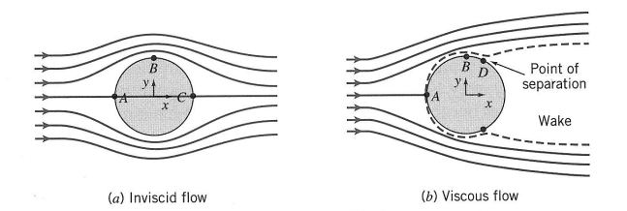

**איור 1.2:** **תנועת האוויר מסביב לכדור בזרימה צמיגית ולא צמיגית**. משמאל (a) רואים את השובלים של האוויר שמסומנים על ידי הקווים. ניתן לשים לב כי השובלים סימטריים לחלוטין ולכן כל תכונה שלהם סימטרית (למשל הלחץ בנקודה A שווה ללחץ בנקודה C), בנקודה B הלחץ הוא אפסי. מימין (b) ניתן לראות את שובלי האוויר כאשר מתחשבים ב No Slip Condition. אפשר לראות את שכבת הגבול מסומנת בקו מקווקו. נקודה D היא הנקודה בה הזורם "מתנתק" מהגוף ומתרחק ממנו. האזור שמסומן על ידי המילה 'Wake' הוא אזור בו הזרימה טורבולנטית. (Fox, McDoland, & Pritchard, 1998)

מה שפתר בעיה זו הוא התגלית של שכבת גבול. שכבת הגבול היא חלק מתנאי בשם   
"No Slip Condition" האומר כי מהירות חלקיקי הזורם בסמוך לגוף מסוים תהיה 0 יחסית לגוף זה. כתוצאה מכך נוצרת שכבה דקה בה מהירות הזורם עולה מ-0 למהירות המקסימלית שלו. בשכבה זו השפעת הגוף על הזורם והצמיגות לא זניחים (אפילו אם בשאר הזרימה ניתן להזניח אותם) וקוראים לשכבה הזאת שכבת הגבול.

### 1.1.4 שימושים של מכניקת הזורמים

מחקר במכניקת הזורמים תורם לעולם בתחומים רבים. אחד התרומות של מכניקת הזורמים הוא בעיצוב של כלי תחבורה, הרי מכוניות או מטוסים נעים דרך אוויר שמשפיע עליהם. תרומה נוספת של מכניקת הזורמים היא בכל תחום המתעסק עם זורמים באופן ישיר, כגון בנייה של משאבות או אוורור של חלל. בנוסף, פיתוחים בתחום מכניקת הזורמים עוזרים להבין תהליכים ביולוגיים שונים כמו מחזור הדם בגוף. (Fox, McDoland, & Pritchard, 1998)

## 1.2 זרימה טורבולנטית

קיימים שני סוגים של זרימה. זרימה לאמינרית וזרימה טורבולנטית. זרימה לאמינרית היא זרימה בה הזורם זורם במסלולים קבועים ובדרך כלל מקבילים אחד לשני. מרכיבי המהירות של זורם בזרימה לאמינרית לא כולל מרכיבים אקראיים. דוגמה לזרימה לאמינרית היא זרם ממש חלש היוצא מברז, זרם זה נראה שקוף כמעט לחלוטין.

במקביל לזרימה לאמינרית עומדת זרימה טורבולנטית. זרימה זו מאופיינת בשינויים כאוטיים במהירות החלקיקים של הזורם, כיוון תנועתם, הלחץ בזורם ועוד. דוגמה לזרימה זאת ניתן לראות בעת ערבוב כוס קפה. בגלל האופן הבלתי צפוי שבו זרימה טורבולנטית מתנהגת, מאוד קשה לחקור את המתרחש בה. לא ניתן באופן פשוט לתאר את התנהגותם של החלקיקים בזרימה זאת, ולכן נידרש הרבה מחקר מעשי.

כדי לתאר עד כמה כאוטית זרימה מסוימת משתמשים במספר ריינולדס הנכתב כ- . הנוסחה למציאת מספר ריינולדס עבור מערכת כלשהי היא:

(2)

כאשר מייצג את סדר הגודל של המהירות האופיינית לבעיה (לדוגמה המהירות הממוצעת של הזורם). (האות היוונית ניו) מייצג את הצמיגות הקינמטית השווה ל(צמיגות חלקי צפיפות). D מייצג את סדר הגודל של אורך הבעיה (לדוגמה עבור מהירות של כדור באוויר, סדר הגודל הוא קוטר הכדור).למעשה מספר ריינולדס מייצג את היחס בין כוחות אינרציה וכוחות צמיגיים בזורם. ככל שמספרריינולדס גבוה יותר, התנועה יותר כאוטית. (Toschi & Bodenschatz, 2009)

## 1.3 נקודת מבט לגראנג'ית

קיימות שתי שיטות מקובלות איתן חוקרים תכונות של זורמים: השיטה האוילרית והשיטה הלגראנג'ית. בשיטה האוילרית המדידות נעשות במיקום קבוע. כלומר, בתוך זורם הנע מודדים את תכונות הזורם במיקום סטטי כלשהו. דוגמה לניסוי אוילרי הוא מדידת מהירות של רוח בעזרת שבשבת. המערכת במקרה זה היא האטמוספרה בה זורם האוויר, מיקום המדידה הוא מיקום השבשבת, והתכונה אותה מודדים היא מהירות הרוח. ניסוח יותר פורמלי של השיטה האוילרית הוא כדלקמן: *מדידת תכונה של זורם במיקום בלתי משתנה*. למעשה החיישן מודד את התכונה של חלקיק הזורם שבמקרה נמצא באותו המקום, ולאחר שהחלקיק מתרחק מאזור זה לא מתייחסים אליו יותר.

השיטה האוילרית עונה באופן ישיר על מגוון שאלות כגון מה הלחץ על גוף מסויים, מהיא מהירות האוויר הממוצעת באזור מסויים ועוד. כאשר נרצה לענות על שאלות מסוג זה נעדיף את השיטה האוילרית. דוגמה לניסוי כזה הוא מדידת כיוון הרוח. מיכיוון שהרוח באזור מסויים נע לאותו הכיוון מספיק למדוד בעזרת שבשבת את כיוון הרוח בנקודה אחת. למרות יעילות השיטה, קיימות שאלות שלא נענות באופן ישיר בגללה, למשל אם נרצה לדעת מהיא תאוצת החלקיקים לא נקבל את התשובה באופן ישיר.

בשביל לענות על שאלות מסוג זה באופן ישיר ניתן להשתמש בשיטה הלגראנג'ית. ניסויים בשיטה הלגראנג'ית עונים באופן ישיר על הרבה שאלות חשובות שהשיטה האוילרית לא עונה עליהן. עיקרון שיטה זו הוא שעוקבים אחרי חלקיק מסוים, ומודדים את תכונות הזורם במיקומו. דוגמה לניסוי לגראנג'י הוא סימון הזורם בעזרת חומר נראה כלשהו (למשל הכנסת בועות מימן לנוזל) והתבוננות בהתנהגות הסמן. במקרה זה באופן ישיר ניתן לדעת את מהירות הזורם, תאוצת הזורם ומסלול הזורם. (Toschi & Bodenschatz, 2009)

## 1.4 תכסית עירונית

אחד מהמקומות בהם חשוב ומעניין לחקור את ההתנהגות של אוויר הוא בתכסית עירונית. רוב העולם כיום חי באוזרים עירוניים ובנוסף ערים מכסות חלק גדול מאוד משטח פני כדור הארץ. לכן חשוב להבין כיצד אוויר מתנהג באזורים כאלה. הבנת התנהגות האוויר באזורים אלו עוזר לתכנן מבנים יציבים, להבין לאן זיהום אוויר מגיע ובאופן יותר מדויק לחזות את מזג האוויר האזורי. המחקר בתכסית עירונית מושפע מהרבה משתנים שונים כגון גובה הבניינים, צפיפות הבניינים, מיקום הבניינים אחד יחסית לשני וכו'. בגלל זה דרוש הרבה מאוד מחקר לגבי אזורים עירוניים.

אחת ההשפעות של הבניינים על הזרימה הוא יצירת "שכבות" חדשות בהן הזרימה מתנהגת באופנים שונים ויותר טורבולנטיים. (Britter & Hanna., 2003)

## 1.5 כוח גְּרָר

כוח הגרר הוא הכוח הפועל בכיוון המנוגד לתנועה היחסית של עצם בזורם. כוח הגרר מורכב מהחיכוך בין הזורם לגוף ומהפרש הלחצים בין החלק הקדמי של הגוף לחלקו האחורי. כוח זה משפיע על כל גוף הנע בתוך זורם ולכן חשוב לחקור אותו. לדוגמה הכוח משפיע על מטוסים באוויר, על בניינים בזמן רוחות חזקות, על תאי דם אדומים הזורמים בדם ועוד.

### 1.5.1 מקדם הגרר

כאשר ידועים מאפייני גוף מסוים, ניתן לייצג כוח הגרר עליו בעזרת מספר משתנים של המערכת המדוברת. כאשר גוף נע דרך זורם צמיגי ולא דחיס, ניתן לייצג את כוח הגרר כפונקציה של אורך הבעיה, מהירות הגוף, צמיגות הזורם וצפיפות הזורם (בסדר זה במשוואה):

(3) 

אפשר לפתח משוואה זו ולגלות כי (Fox, McDoland, & Pritchard, 1998) –



(4)

כאשר A מייצג את שטח החתך של הגוף. על פי יחס זה הוגדר מקדם הגרר CD כאגף שמאל של משוואה 4 כפול 2 (משוואה 5).

(5)

למרות שהגרר מורכב גם מחיכוך וגם מהפרש לחצים, עבור מספריי ריינולדס גדולים, , כוח הגרר ברובו המוחלט נובע מהפרש לחצים. (Fox, McDoland, & Pritchard, 1998)

### 1.5.2 חישוב הגרר

קיימות דרכים רבות לחישוב גרר. חלקן ישירות וחלקן עקיפות. החישוב צריך להיות לא רק מדוייק אלא גם מהיר. למשל אם רוצים לבנות תחזית למזג האוויר המדידות צריכות להיות מהירות כדי לשמור על רלוונטיות המידע. במקרה הנבדק נרצה לחשב את הגרר על בניינים. דבר זה שימושי כדי לחשב את הכוח שיופעל על הבניין, או לחשב את הכוח שיפעל על האוויר. הכוח שפועל על האוויר משפיע על תנועתו ולכן הוא יכול לעזור לחזות את מזג האוויר או לדעת לאן יתפשט זיהום אוויר באזורים תעשייתים.

#### 1.5.2.1 חישוב בעזרת CD

אם נרצה להעריך את הגרר עבור בניין יהיה ניתן להשתמש במקדם הגרר הידוע עבור לוח שמאונך לזרם. ידוע כי קבוע הגרר משתנה עם מספר הריינולדס, אך למזלנו עבור לוח מאונך לזרם הקבוע לא משתנה עבור . בנוסף לתלות הזאת, הקבוע גם תלוי ביחס בין הרוחב לגובה הלוח, אך אם הרוחב מאוד קטן אפשר להניח שהוא 0. כלומר היחס שואף לאין סוף. מקדם החיכוך של לוח מאונך לזרם עם יחס אין סופי במספרי ריינולדס מעל 1000 הוא 2.05 (Fox, McDoland, & Pritchard, 1998)

נשתמש בנוסחה 5 ונגיע לנוסחה:

(6)

ועכשיו נותר לבצע מספר חישובים למהירות הממוצעת ולהציב.

#### 1.5.2.2 חישוב בעזרת נוסחה מפורשת

דרך נוספת לחשב גרר היא עם הנוסחה (7) המפורשת לחישוב הגרר בעזרת סכום כוחות הלחצים וכוחות החיכוך.

(7)

כאשר: Vf היא הנפח שהזורם תופס במערכת, Sfs הוא שטח הפנים של הגופים עליהם פועל הגרר, ni הוא וקטור יחידה מ- Sfs ל- Vf, היא צפיפות הזורם, p הוא לחץ הזורם, הוא הצמיגות הקינמטית של הזורם, u זה מהירות הזורם, וקו עליון כמו ב- מסמן ממוצע על פי זמן.

בנוסחה האינטגרל הראשון הוא הכוח הנובע מהפרש לחצים והאינטגרל השני הוא הכוח הנובע מחיכוך. (Moltchanov, Bohbot-Raviv, & Shavit, 2011)

נוסחה שבע נכונה אך מאוד מסובכת לחישוב. כדי לפשט את הנוסחה ניתן להשתמש בממוצעים על פי נפח ולקבל את הנוסחה הבאה (Brunet, Finnigan, & Raupach., 1994):

(8)

בנוסחה הצירים הם x, y, z עם המהירויות u עבור x ו-w עבור z. הצפיפות ו-p הלחץ. קו עליון () מסמן ממוצע על פי זמן של משתנה. סוגריים משולשות () מסמנות ממוצע על פי מרחב (למעשה ממוצע על פי פרוסה דקה שמתרחבת על פני כל הרוחב והאורך של המדגם). הסימון של פסיק עליון הוא תנודות המהירות בזמן (temporal velocity fluctuations) המוגדרות ככה: כאשר u זה רחיב מהירות כלשהו. הסימון של קו עליון וגל הוא  
תנודות המהירות במרחב (spatial velocity fluctuations) המוגדרות כך: כאשר u הוא רחיב מהירות כלשהו.

תחת ההנחה שכוח הגרר ברובו נובע מהפרש הלחצים, ותוך הזנחה של מספר איברים שסדר גודלם קטן יחסית, ניתן לקבל מתוך נוסחה 8 את נוסחה 9 (Brunet, Finnigan, & Raupach., 1994):

(9)

למעשה עכשיו נוסחה 7 היא חישוב פשוט של ממוצעים ונגזרות מהירות. הנתונים על המהירות נתונים ישירות ממדידות PTV ולכן יהיה ניתן לחשב את הגרר כך.

#### 1.5.2.3 חישוב מתוך מדידות PTV

במחקר ננסה למדוד את הגרר מתוך המידע של ניסוי PTV. הניסוי יכול לתת באופן ישיר את כל המסלולים של החלקיקים ולכן גם ניתן לחשב את תאוצת החלקיקים. בעזרת התאוצה של כל חלקיק יהיה ניתן לחשב את ווקטור הכוח שמופעל על כל חלקיק באמצעות החוק השני של ניוטון (נוסחה 10)

(10)

ובגלל החוק השלישי של ניוטון הכוח הזה יהיה גם שווה ונגדי לכוח שהחלקיק מפעיל על סביבתו.

בעזרת משוואה 10 נרצה להעריך את הכוחות שפועלים על החלקיקים ולבחון את הקשר ביניהם לכוחות שפועלים על הבניינים (משוואה 9).

# 2 שיטות וחומרים

## 2.1 טבלת חומרים

|  |  |  |  |  |
| --- | --- | --- | --- | --- |
| חומרים | יצרן | טווח גדלים | גודל ממוצע | צפיפות |
| כדורי זכוכית | Potters Industries, Sphericell | 2 עד 25 מיקרומטר | 6 מיקרומטר | 1000 kg m-3 |

## 2.2 טבלת מכשירים

|  |  |  |  |  |  |  |  |  |
| --- | --- | --- | --- | --- | --- | --- | --- | --- |
| מכשירים | | יצרן | | דגם | | פרמטרים | | הערות |
| לייזר | | CNI lasers | | MGL-V-532 | |  | |  |
| עדשות | | Vital Vision | | VS-L10028/F | |  | | צורה אלפיסית, רדיוסים 80 על 40 מילימטר |
| מצלמות | | Optronis | | CP80-4-M/C-500 | | f#5, עדשות 100 מ"מ | |  |
| מד רוח אלוטרה-סוני | **R. M. YOUNG** | | **81000** | |  | |  | |

## 2.3 מבנה מנהרת הרוח ומודל העיר ממנה נאספו הנתונים

המחקר ניתח נתונים שנאספו בניסוי אשר בוצע ע"י רון שנפ (Ron Shanpp et. al. 2018). הנתונים נאספו במנהרת רוח במכון למחקר ביולוגי בישראל. אורך אזור הניסוי של המנהרה הוא 14 מטר, חתך המנהרה ריבועי, והוא 2x2 מטר (4 מ"ר). השימוש במנהרת רוח נתן את האפשרות לבצע ניסוי על מודל תוך כדי בקרה מדוייקת של מהירות הרוח וכיוון זרימת הרוח.

במנהרת הרוח היה מודל מיניאטורי של עיר. למרות שהמודל בעיר אינו זהה לעיר עצמה, הסיטואציות דומות מספיק כדי שמאחת יהיה ניתן להסיק מסקנות על השנייה, זה מכיוון שבצורתם ובמבנם המודל והעיר האמיתית דומים מספיק. כמובן שעיר אמיתית הרבה יותר מסובכת במבנה שלה. למשל, הבניינים לא מסודרים בטורים וצורות הבניינים לא בהכרח זהות אחת לשניה. אך למרות זאת, היתרון העיקרי של מודל הוא שלא פרקטי לבצע מדידות או ניסויים על בניינים בגודל רגיל. בנוסף לכך, אם מנסים לדמות עיר באופן מלא נתקלים בהרבה מאוד משתנים, כגון מיקום הבניינים ביחס אחד לשני. מסיבה זאת, יותר נוח להסיק מסקנות על הזרימה ממודל עיר פשוט יותר, בו הבניינים זהים וסידורם הוא בטורים מקבילים.

באיור 2.1 אפשר לראות את האופן שבו המודלים של הבניינים היו מסודרים. בתחילה המנהרה המודלים מסודרים בצפיפות נמוכה עם מרחק של H2 בין כל אובייקט, כאשר H מייצג את גובה המודלים הגבוהים ושווה ל-100 מילימטר. בהמשך הזרם המודלים מסודרים צפוף יותר. המרחק בין טור לטור הוא H0.75 ובין שורה לשורה H0.5.

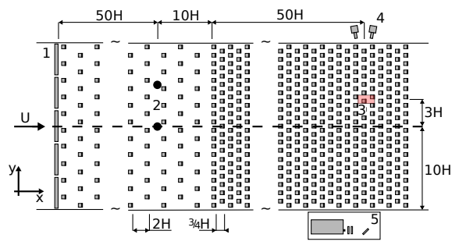

**איור 2.1: מבנה הניסוי ממבט על.** H = 100 מילימטר. האוויר זורם משמאל לימין (U). 1 - אובייקטים בכניסה לזרימה למנהרה. 2 - האזורים בהם שוחררו הסמנים (הנקודות השחורות). 3 - אזור המדידה (באדום), גובה המדידה בין H0.5 ל-H1.5. 4 - ארבע מצלמות למדידות. 5 - ספסל אופטי ועליו לייזר, שני עדשות צילינדריות, ומראה מכוונת(Ron Shanpp et. al. 2018).

כל המודלים באותו הטור הם באותו הגובה, ובגובה שונה מהטורים הסמוכים. הגבהים של המודלים הם H ו- H0.5.

המהירויות שבהם התבצעו המדידות היו 2.5 ו-4 מטר לשנייה עם מספרי ריינולדס 16,000 ו-26,000 בהתאמה. המהירות נמדדה בעזרת מד רוח אולטרה-סוני.

## 2.4 מאפייני מדידות ה-PTV

Three-dimensional Particle Tracking Velocimerty (או 3D-PTV) היא אחת מהשיטות איתן חוקרים תנועה של זורמים. היתרון העיקרי של PTV הוא שהשיטה היא לאגראנג'ית ולכן נותנת מידע חשוב על הזורם באופן ישיר בכל מקום בשדה הזרימה ובנוסף, בגלל אופי השיטה, גם בכל שלושת הכיוונים. בנוסף PTV היא שיטה לא חודרנית שאינה משפיעה על הזורם. החיסרון של שיטת מדידה זאת היא שהיא מוגבלת למהירויות חלקיקים יחסית נמוכות ומספרי ריינולדס יחסית נמוכים. (Virant & Themistocles, 1997)

העיקרון של PTV הוא צילום חלקיקים בזורם (הנקראים 'סמנים') מכמה זוויות שונות, עיבוד התמונות המתקבלות כדי לגלות את המיקום של חלקיקים בכל רגע, וחיבור כל חלקיק בנקודת זמן אחת לחלקיק המתאים לו בנקודת הזמן הבאה . תהליך זה נותן לנו את המסלול של כל סמן בזורם. מכאן אפשר לחשב את המהירות והתאוצה דרך חישוב פשוט של נגזרת.

כדי שיהיה ניתן לראות את התנועה בתוך הזורם צריך להכניס לתוכו חלקיקים המהווים כסמנים. חלקיקים אלו צריכים להיות כמה שיותר קטנים אך שעדיין יהיה ניתן לראותם. החלקיקים צריכים להיות בצפיפות דומה לצפיפות הזורם ובנוסף הם צריכים להיות מחזירי אור טובים. וכמובן שצריך להאיר את המערכת כך שיהיה ניתן לראות את הסמנים בקלות (Virant & Themistocles, 1997).

הסמנים היו כדורי זכוכית חלולים (יצרנים - Potters Industries, Sphericell) עם קוטר בין 2 ל-25 מיקרומטר עם קוטר ממוצע של 6 מיקרומטר. צפיפות הסמנים הינה 1000 kg m-3.

הסמנים הוארו עם קרן לייזר שהורחבה לאליפסה בעזרת עדשות (רדיוסים - 80 על 40 מילימטר). יצרן הלייזר הם CNI lasers והמודל הוא MGL-V-532.

ארבע מצלמות (Optronis CP80-4-M/C-500, 100 mm lenses, f#5) צילמו את הסמנים בצד המנוגד לליזר (איור 1). המצלמות צילמו את אזור המדידה בתדירות של 500 הרץ ובהפרדה של 2304 על 1720 פיקסלים. האזורים בגבהים 100 מילימטר עד 150 מילימטר מהקרקע, צולמו בתדירות של 1000 הרץ, בהפרדה של 2304 על 860 פיקסלים.

בוצעו 40 חזרות על הניסוי, כל חזרה ארכה 10 עד 15 דקות.

## 2.5 תהליך ניתוח המידע

המידע שהתקבל מהניסוי עובד בעזרת תוכנת פייתון, גרסה 2.7 (ראה נספח 1). התוכנה השתמשה בספריית flowtracks כדי לקרוא מידע על החלקיקים. כעיקרון אופן הפעולה של התוכנה כלל קריאת נתונים, חישוב ערכים מסויימים מתוכם ולאחר מכאן כתיבתם לקובץ json. בנוסף לflowtracks התוכנה כללה שימוש בספרייה numpy ובספרייה json.

## 2.6 נוסחאות ואופן חישוב הממוצעים המרחביים

### 2.6.1 ממוצע מרחבי על מהירויות

כדי לחשב חלק גדול מהערכים בתוכנה נדרש המידע על המהירויות הממוצעות של החלקיקים. כדי לחשב את המהירות הממוצעת של החלקיקים במיקום מסויים חולק מרחב המדידה לקוביות בגודל 1x1x1 ס"מ. למעשה, כל הנקודות בתוך הקובייה p = (px, py, pz) מוגדרות כקבוצת החלקיקים Bp כך שכל חלקיק t עבורו מוכל בתוך Bp. המהירות הממוצעת בנקודה p חושבה כממוצע המהירויות של החלקיקים בBp­. ניתן לראות זאת בנוסחה 11, בה היא המהירות הממוצעת על פי זמן ומרחב בקובייה , T היא קבוצת מצבי החלקיקים (מיקום, מהירות ותאוצה) בכל נקודה בזמן ו- היא רכיב מהירות החלקיק בכיוון הזרימה.

(11)

בנוסף לזאת, חושבה המהירות הממוצעת בחתך גובה מסויים. זה חושב כממוצע המהירויות של כל החלקיקים באותו הגובה (שזה הערך pz של קופסת החלקיק). זאת ניתן לראות בנוסחה 12. בנוסחה היא המהירות ההמוצעת בזמן ומרחב בגו בה מסויים, B קבוצת כל הקוביות ו-bz ערך הגובה של הקובייה.

(12)

בנוסף, בנוסחה 12 .

#### 2.6.1.1 ממוצע מרחבי על תאוצה

התאוצות חושבו באותו דרך כמו המהירויות, כאשר tu מוחלף בta – רכיב התאוצה עם כיוון הזרימה. התאוצה בקופסה p היא ממוצע תאוצות החלקיקים בתוך Bp.

### 2.6.2 חישובי הערכים האחרים

בעזרת ערכי המהירות והתאוצה, שאר הערכים, כמו לחצי הריינולדס, חושבו על פי הנוסחאות המפורשות שלהם. (Moltchanov, Bohbot-Raviv, & Shavit, 2011)

# 3 תוצאות

## 3.1 חישוב מהירות החלקיקים המומצעת עם כיוון הזרימה לפי גובה

כדי לחשב את הגרר על המודלים בעיר בעזרת מקדם הגרר תחילה חשוב לחשב את המיהרויות. המהירות שחושבה היא המהירות הממוצעת של החלקיקים בזמן ובמרחב עם כיוון הזרימה (ראה נוסחה 12). הממוצע המרחבי בוצע על כל קבוצה של כל הקוביות px,y,z עם אותו הערך p­z. באיור 3.1 אפשר לראות את התוצאות של מדידות אלו. המהירות של החלקיקים עולה עם הגובה, כמו כן, כאשר המהירות מעל התכסית גבוהה יותר (4.0 m/s, הגרפים הירוקים) המהירות בתוך התכסית גבוהה יותר.

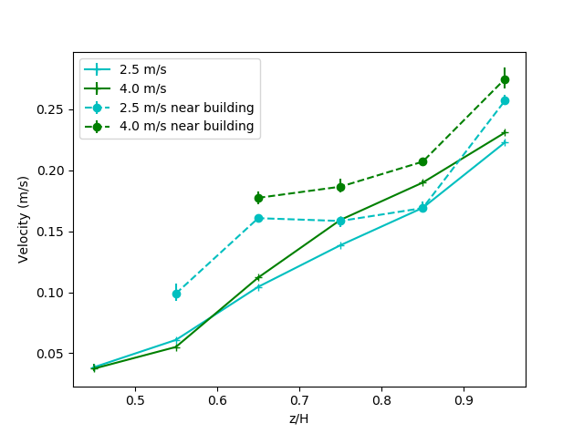

**איור 3.1: מהירות החלקיקים הממוצעת ביחס בגבהים שונים בד גם התכסית העירונית.** הגרף מראה את המהירות הממוצעת של החלקיקים במטרים לשנייה ביחס לגובה המדידה במטרים z חלקי גובה הבניין H (100 מילימטר). כל נקודה על הגרף מסמנת את המהירות הממוצעת בכיוון הזרימה. הקווים השלמים מייצגים את הממוצע המרחבי על פני כל המדגם והקווים המקוקוים מייצגים את הממוצע המרחבי של החלקיקים שנמצאים רק מול אחד הבניינים (בטווח x > 0.05m, y > 0.075m). הקוים בצבע תכלת הם עבור U∞ = 2.5 m/s והקווים הירוקים עבור U∞ = 4.0 m/s.

## 3.2 חישוב כוח הגרר בעזרת מקדם הגרר בדגם התכסית העירונית

בעזרת המהירויות שחושבו בתת הפרק 3.1, ניתן להעריך את מקדם הגרר. החישוב נעשה בעזרת נוסחה 5, כאשר צפיפות האוויר הינה 1.2041 kg/m3 ושטח החתך הוא 0.01 ∙ 0.05 = 0.0005 m2. כמו שאפשר לראות באיור 3.2, מקדם הגרר עולה עם הגובה. למעשה גרף זה שווה לגרף המהירויות הממוצעות עד כדי מכפלה בקבוע. בנוסף רואים כי כאשר U∞ = 4m/s (הגרף הירוק) מקדם הגרר נמוך יותר.

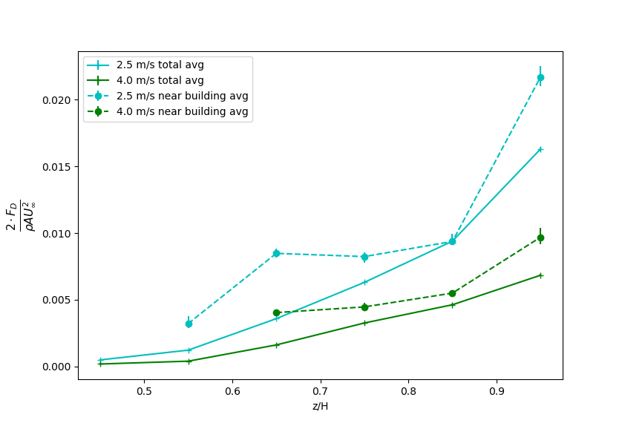

**איור 3.2: מקדם הגרר בחישוב בסיסי לאורך הגובה**. הגרף מראה את ערך מקדם הגרר, , ביחס לגובה המדידה במטרים z חלקי גובה הבניין H). כל נקודה על הגרף מסמנת את מקדם הגרר הממוצע. הקווים השלמים מייצגים את הממוצע המרחבי על פני כל המדגם והקווים המקוקוים מייצגים את הממוצע המרחבי של החלקיקים שנמצאים רק מול אחד הבניינים (בטווח x > 0.05m, y > 0.075m). הקוים בצבע תכלת הם עבור U∞ = 2.5 m/s והקווים הירוקים עבור U∞ = 4.0 m/s.

## 3.3 חישוב כוח הגרר בעזרת לחצי הריינולדס

בנוסף לשיטה הקודמת, רצינו להעריך את מקדם הגרר בדרך נוספת. למטרה זו שומשו לחצי הריינולדס (נוסחה 9) לחישוב הגרר. הגרר חושב עם שיטה זאת מיכיוון שמחקרים קודמים הראו כי היא נותנת תוצאות יותר מדוייקות (Brunet, Finnigan, & Raupach., 1994). על פי הנוסחה של Brunet, כוח הגרר שווה למינוס נגזרת יחסי הריינולדס. יחסי הריינולדס חושבו על פי הגדרתם - כאשר המהירות הממוצעת לפי זמן חושבה עבור כל קובייה של 1x1x1 ס"מ. באיור 3.3 ניתן לראות את התוצאות. בגובה 0.45 z/H הגרר גבוה ולאחר מכאן הוא קטן באופן חד עד 0.65 z/H, לאחר זאת הגרר גדל.

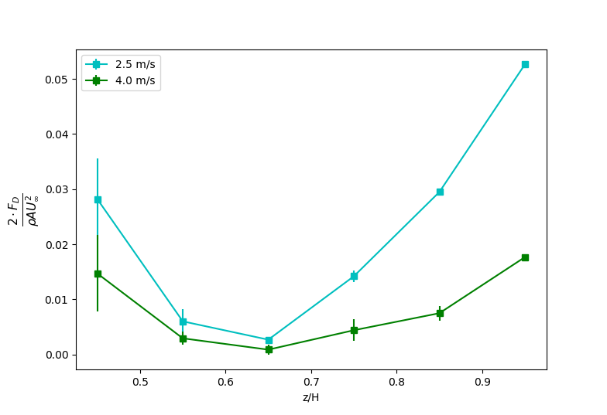

**איור 3.3: כוח הגרר על פי לחצי ריינולדס כפונקצייה של גובה בדגם התכסית העירונית.** הגרף מראה את ערך מקדם הגרר ביחס לגובה המדידה במטרים חלקי גובה הבניין H. כל נקודה על הגרף מסמנת את מקדם הגרר הממוצע הפועל על חתך הבניין בגובה 0.1H. הקוים בצבע תכלת הם עבור U∞ = 2.5 m/s והקווים הירוקים עבור U∞ = 4.0 m/s. כמו בגרפים קודמים, הקווים הרציפים מסמנים ממוצע מרחבי על פני כל המדגם.

## 3.4 חישוב הממוצע המרחבי של התאוצה בתכסית העירונית

השיטה השלישית איתה חושב הגרר היא בעזרת תאוצת החלקיקים. באיור 3.4 אפשר לראות מפת חום של תאוצות החלקיקים, בחתך צדדי של דגם התכסית העירונית. הרוח נעה משמאל לימין, כאשר הריבועים הלבנים מייצגים בניינים, והריבועים השחורים מחסור במידע (אזורים בהם עברו כמויות מזעריות של חלקיקים). אפשר לראות שאחרי בניין תאוצת החלקיקים יחסית גבוהה, אך מול בניין לחלקיקים תאוצה שלילית. מעבר לזאת התאוצה היא גדולה מעל הבניינים הגבוהים, ובערך אפסית מעל הבניינים הנמוכים.

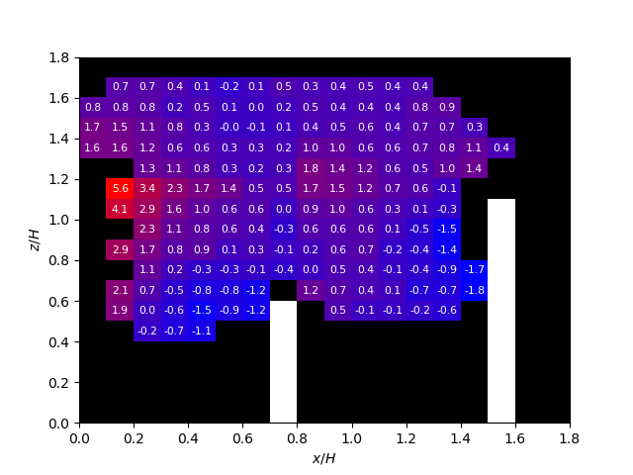

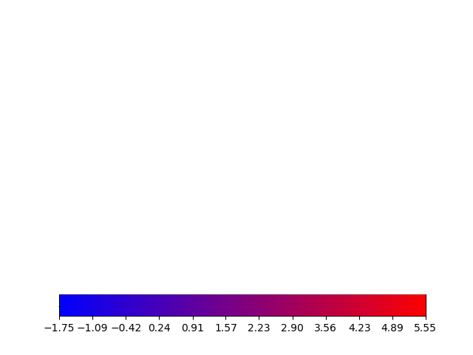

ms-2

**איור 3.4 :מפת חום של תאוצות החלקיקים עם מהירות רוח 2.5 m/s בדגם תכסית עירונית .** כיוון הרוח משמאל לימין. הממוצע המרחבי נעשה על פני כל הקוביות עם אותו הערך py. משבצות שחורות מסמנות מחסור במידע. משבצות לבנות מסמנות מקום בו היה ממוקם ביניין. את הסקלה של המפת חום אפשר לראות מתחת למפה, יחידות המידה של הסקלה הם ms-2. בנוסף גם במשבצות עצמן רשומה התאוצה הממוצעת המעוגלת ב-ms-2.

איור 3.5 מראה את אותם החישובים כאשר U∞ = 4.0. התוצאות במפת חום זאת דומות לתוצאות באיור 3.4. אחרי בניין תאוצת החלקיקים גדולה מהרגיל ולפני בניין החלקיקים מאטים. כמו כן גם התאוצה של החלקיקים בעל הבינינים מתנהגת באופן דומה. מעבר לזאת ההבדל העיקרי בין איור 3.5 לאיור 3.4 הוא שבאיור 3.5 הערך המוחלט של התאוצה גדול יותר מאפשר באיור 3.4.

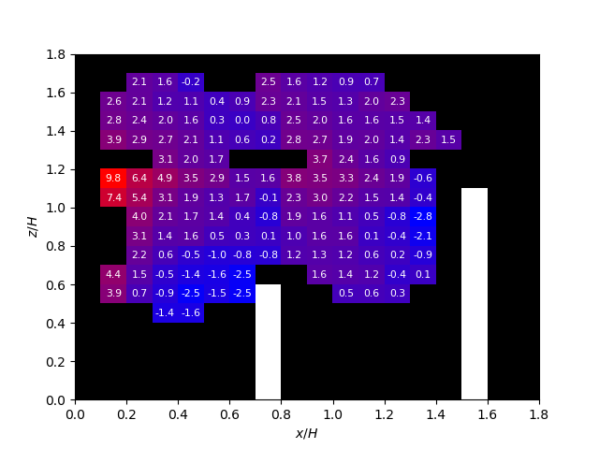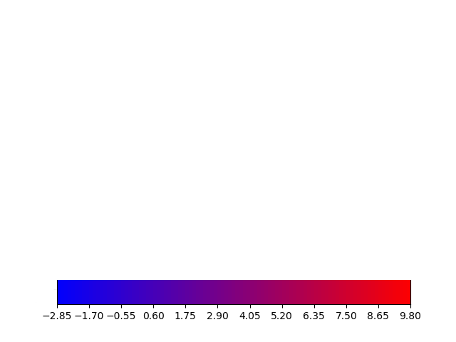

ms-2

**איור 3.5: מפת חום של תאוצות החלקיקים עם מהירות רוח 4.0 m/s בדגם תכסית עירונית.** כיוון הרוח משמאל לימין. הממוצע המרחבי נעשה על פניכל הקוביות עם אותו הערך py. משבצות שחורות מסמנות מחסור במידע. משבצות לבנות מסמנות מקום בו היה ממוקם ביניין. את הסקלה של המפת חום אפשר לראות מתחת למפה, יחידות המידה של הסקלה הם ms-2. בנוסף גם במשבצות עצמן רשומה התאוצה הממוצעת המעוגלת בms-2

## 3.5 חישוב הגרר באמצעות תאוצות החלקיקים בדגם התכסית העירונית

הגרר חושב מהתאוצות שהתקבלו בתת-פרק 3.4 בכך שחושבו הממוצעים של כל התאוצות מול הבניין הגבוה (x > 0.12m, y > 0.075m) בכל שורה בנפרד. באיור 3.6 אפשר לראות את התוצאות. כאשר המהירות מעל התכסית היא 4.0 מטר לשנייה אפשר לראות בהתחלה נפילה בערך הגרר עד ל0.65 z/H ולאחר מכאן עלייה. למרות זאת כאשר המהירות מעל התכסית היא 2.5 מטר לשנייה הגרר עולה עם הגובה, חוץ מנפילה חדה עבור 0.65 z/H.

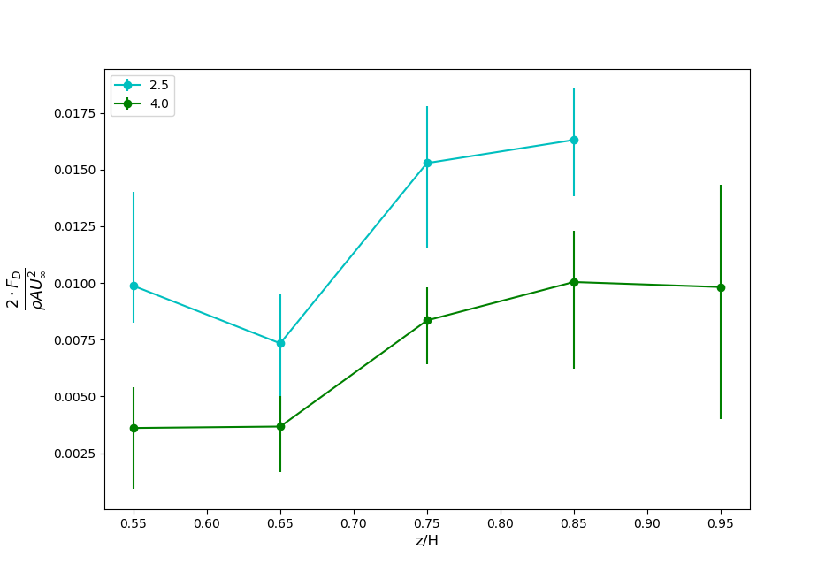

**איור 3.6: השערת מקדם הגרר בעזרת תאוצות החלקיקים.** הגרף מראה את ערך מקדם הגרר, ביחס לגובה המדידה במטרים חלקי גובה הבניין H. כל נקודה על הגרף מסמנת את מקדם הגרר הפועל בטווח גבהים שגודלו H0.1. הקוים בצבע תכלת הם עבור U∞ = 2.5 m/s והקווים הירוקים עבור U∞ = 4.0 m/s.

באיורים 3.7א ו-3.7ב ניתן לראות את כל התוצאות של דרכי החישוב השונות של הגרר (ראו פרקים 3.2, 3.3, 3.4) באותו הגרף:

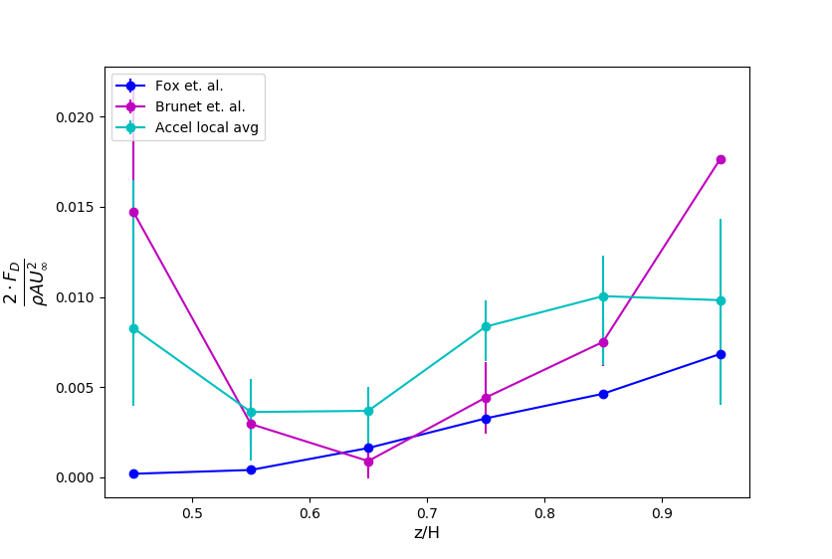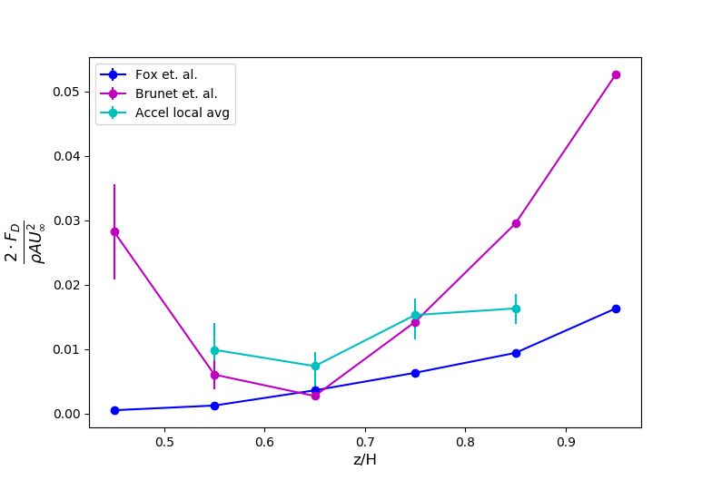

ב

א

איור 3.7: השוואה בין שיטות חישוב שונות של הגרר בדגם תכסית עירונית. באיורים הקו הכחול מסמן את הערכה בעזרת מקדם הגרר, הקו הסגול בעזרת לחצי ריינולדס, והקו התכלת בעזרת סכום התאוצות. האיורים 3.7 א' ו3.7 ב' הם עבור U∞=4.0m/s ו-U∞=2.5m/s בהתאמה. ציר הx הינו הגובה z/H וציר הy הינו מקדם הגרר- .

# 4 דיון

בעיר נעים חלקיקים רבים, ביניהם אוויר מזוהם שלא נרצה שיגיע לאזורים הומי אדם או רוח שמשפיעה על מזג האוויר המקומי. מסיבות אלו, כשמתכננים עיר חשוב לדעת לאן וכיצד יזרום האוויר. בגלל שבניינים מפעילים כוח בצורת גרר על החלקיקים, כוח הגרר מהווה מרכיב חשוב בנוסחאות זרימה שונות (לדוגמה, ראה נוסחה 8). קיימות דרכים שונות לחישוב הגרר, אשר משתמשות בנתונים שונים של התכסית. היכולת לחשב בקלות יחסית את הגרר בתכסית עירונית כלשהי שימושית מאוד למתכנני ערים כי כך הם יכולים להתחשב בהשפעה של הגרר. בניסיון לחשב את כוח הגרר, נערך ניסוי לגראנג'י במנהרת רוח, ניסוי שנהפך לאפשרי רק לאחרונה בעזרת שיטות חדשניות במדידות PTV (Ron Shanpp et. al. 2018). בעזרת שיטות אלו, המחקר בדק האם קיים קשר בין תאוצות החלקיקים בתכסית לכוח הגרר שהם מפעילים.

כחלק מהמחקר, חושבה המהירות הממוצעת של החלקיקים ביחס לגובהם. מהתוצאות נראה כי המהירות עולה עם הגובה באופן המקורב היטב על ידי פונקצייה אקספוננציאלית. תוצאות אלו באות בהסכמה עם מחקרים קודמים, המצאו ממצאים דומים (Moltchanov, Bohbot-Raviv, & Shavit, 2011) (Brunet, Finnigan, & Raupach., 1994).

בנוסף למדידת המהירות, במהלך המחקר נמדדה תאוצת החלקיקים בתכסית. אפשר לראות במפות החום כי מעל התכסית התאוצה קרובה לאפס. דבר ההגיוני מיכיוון שמעל הבניינים הכוח הממוצע צריך להיות קרוב מאוד לאפס כי אין שום עצם שיפעיל כוח באזור זה. מעבר זה ניתן לראות את תאוטת החלקיקים בקרבת הבניין. זאת ניתן להסביר בעזרת נוסחאות נאבייר סטוקס. בזרימה בה ניתן להזניח את מאמצי הגזירה נקבל את משוואה 13.

(13)

כלומר, התאוצה הממוצעת (צד ימין) נמצאת ביחס לינארי הפוך לגרדיאנט הלחץ הממוצע (צד שמאל). מתוצאות קודמות, ניתן לראות שבקרבת עצם הלחץ עולה עם ציר ה-x (ציר הזרימה), ולכן נוצרת תאוטה (Fail, Lawford, & Eyre, 1957). מעבר לזאת נראת האצה של החלקיקים מיד לאחר הביניין. גם דבר זה מוסבר מהיחס בין התאוצה ללחץ. מחקרים קודמים מצאו כי מיד לאחר עצם בתוך זורם, הלחץ יורד משמעותית ביחס לציר ה-x, ולכן הגיוני שהתאוצה תהיה חיובית וגדולה מאוד (Xinliang, Muk Chen, Jianmin, & Dag, 2014).

על פי החוק השני של ניוטון, ידוע כי קיים קשר לינארי בין תאוצה לכוח. ולכן השערת המחקר הייתה כי קיים קשר לינארי בין תאוצות החלקיקים לכוח הגרר. ולמרות זאת, לא נמצאה התאמה לינארית בין חישוב הגרר בעזרת התאוצות לחישוב הגרר בשיטות אחרות. למרות שאין התאמה לינארית, עדיין נראה כי יכול להיות קשר כלשהו. יש התאמה בין סדרי הגודל של חישוב התאוצות והחישוב בעזרת לחצי הריינולדס. מעבר לזאת החישובים של הגרר בעזרת התאוצות התאימו למודלים שנמצאו במחקרים קודמים שמצאו כי כוח הגרר בתכסית עירונית גבוה יותר ככל שהחלקיקים גבוהים יותר מעל הקרקע ובנוסף מצאו כי כוח הגרר חלש יותר בקצה העליון של התכסית. דבר הקורה בגלל שלקראת הקצה של הבניין האוויר עובר מסביב לבניין גם מעליו ולא רק מצידיו, מה שמוריד את הפרש הלחצים (Coceal, Thomas, Castro, & Belcher, 2006). ההבדל שנוצר למרות ההתאמות הנראו ככל הנראה נבע מזה שחלק מהכוח הפעל על החלקיקים גרם להם להתערבל במקומם במקום לגרום להאצה או האטה.

בנוסף, אפשר לראות שמדידת הגרר מהתאוצות גדול יותר מהמדידות עם מקדם הגרר. דבר זה תומך בקשר אפשרי בין תאוצות החלקיקים לכוח הגרר. זה מכיוון שידוע כי מדידות בעזרת מקדם הגרר מחזירות ערכים קטנים מין הערכים האמיתיים של הגרר בגלל אפקט המחסה (Finnigan, 2000).

מהתוצאות אפשר להסיק כי יכול להיות שקיים קשר כלשהו בין כוח הגרר לתאוצות החלקיקים בתכסית, אך הקשר הזה לא ישיר ודורש עוד מחקר. למרות זאת עדיין חשוב לזכור כי אחת המגבלות בניסוי היא שהגרר חושב באופן עקיף, ולכן אפשרי שההבדל בתוצאות נבע ברובו משגיאות מצטברות, דבר הניתן בנוסף לראות בטווחי הטעות של התוצאות. דבר נוסף שיכול להעיד על דבר זה הוא המידע המצומצם שמדידות PTV מספקות, שנובע בעיקר מהקושי לעקוב אחרי מספר גדול של חלקיקים.

כדי לקבל השוואה יותר מדויקת, ניתן לערוך ניסוי המשך שבמקביל למדידת התאוצות מודד גם את כוח הגרר באופן ישיר, בעזרת חיישן המחובר למודל הבניינים, וכך לדעת באופן יותר מדויק אם קיים קשר או לא. מעבר לזה ניתן לבצע ניסוי נוסף עם סימולציה נומרית ולקבל מידע בעל רזולוציה יותר גבוהה. ובנוסף ניתן לערוך ניסוי המודד את כמות הכוח הדרוש להיווצרות המערבולות בתכסית, וכך לראות אם אכן המערבולות הן הגורם היוצר את ההבדלים בתוצאות.

לסיכום, במחקר נבדק האם קיים קשר כלשהו בין תאוצות החלקיקים בתכסית עירונית עם כוח הגרר הפועל על חלקיקים אלו. למטרה זו בוצע ניסוי PTV על מודל של עיר במנהרת רוח. מהתוצאות רואים כי קשר זה יכול להיות קיים אך הוא אינו לינארי, וכדאי להערוך מחקר המשך כדי לוודא מציאות אלו. מציאת קשר זה בין התאוצות לגרר יכול לעזור בעתיד לקשר בין ערך הגרר שניתן למדודו בעזרת חיישן, לערך התאוצה הדורש ניסוי יותר מורכב. בעזרת מידע זה אפשרי לתכנן ערים בצורה יותר אפקטיבית, התמנע זיהום אוויר באזורים הומי אדם.

# 5 Bibliography

Britter, R. E., & Hanna., S. R. (2003). Flow and dispersion in urban areas. *Annual Review of Fluid Mechanics 35.1*, 469-496.

Brunet, Y., Finnigan, J. J., & Raupach., M. R. (1994). A wind tunnel study of air flow in waving wheat: single-point velocity statistics. *Boundary-Layer Meteorology 70.1-2*, 95-132.

Buccolieri, R. W. (2017). Direct measurements of the drag force over aligned arrays of cubes exposed to boundary-layer flows. *Environmental Fluid Mechanics*, 373-394.

Coceal, O., Thomas, T. G., Castro, I. P., & Belcher, S. E. (2006). Mean Flow and Turbulence Statistics Over Groups of Urban-like Cubical Obstacles. *Boundary-Layer Meteorology, 121*(3), 491-519.

Fail, R., Lawford, J. A., & Eyre, R. C. (1957). Low-Speed-Experiments on the wake Characteristics of Flat Plates normal to an Air Stream. *Reports and Memoranda*.

Finnigan, J. (2000). Turbulence In Plant Canopies. *Annual review of fluid mechanics*.

Fox, R. W., McDoland, A. T., & Pritchard, P. J. (1998). *Introduction to fluid mechanics.* New York: John Wiley & Sons.

Maas, H. G., Gruen, A., & Papantoniou, D. (1993). Particle tracking velocimetry in three-dimensional flows. *Experiments in Fluids 15.2*, 133-146.

Moltchanov, S., Bohbot-Raviv, Y., & Shavit, U. (2011). Dispersive stresses at the canopy upstream edge. *Boundary-layer meteorology 139.2*, 333-351.

Toschi, F., & Bodenschatz, E. (2009). Lagrangian properties of particles in turbulence. *Annual review of fluid mechanics 41*, 375-404.

Virant, M., & Themistocles, D. (1997). 3D PTV and its application on Lagrangian motion. *Measurement science and technology 8*, 1539.

Xinliang, T., Muk Chen, O., Jianmin, Y., & Dag, M. (2014). Large-eddy simulation of the flow normal to a flat plate. *Journal of Fluids and Structures*.